ACTIVIDADES PRESENCIALES
MATERIA: METODOLOGÍA DE LA INVESTIGACIÓN

- ACTIVIDADES DE INICIO DEL CURSO DÍAS 04 al 06 DE AGOSTO.

Iniciamos el desarrollo de nuestra materia FAVORITA del 2do cuatrimestre y es preciso recordar que se llama Metodología de la Investigación y sus principales objetivos son:
- Introducir las nociones esenciales referidas a la generación del conocimiento científico y a la investigación e innovación científica y tecnológica.
- Comprensión de nuevos paradigmas científico-tecnológicos, en particular en el campo de las tecnologías de la información.
- Interpretar terminología aplicable.
- Comprender las actividades básicas de la investigación científica y tecnológica
- Desarrollar la capacidad de estructurar ordenadamente proyectos de investigación y el análisis de problemas de Ingeniería.
- Potenciar habilidades cognitivas orientadas a la indagación crítica, la investigación y la producción de conocimiento.

Las actividades serán de desarrollo individual y grupal.
Como 1ra actividad está la conformación de los grupos de trabajo áulico. Cada grupo debe tener como máximo siete (7) integrantes y solo uno de ellos, debe enviarme el listado del grupo. Con posterioridad subiré un listado de todos los grupos que se hallan organizado.
Para iniciar con nuestra materia, es importante tener una idea aproximada sobre su valoración en la actualidad y de lo que significa en el mundo del trabajo en nuestros días y más precisamente en el ámbito de los sistemas de información. En el gráfico que sigue, se muestran las expectativas que las empresas tienen respecto de las habilidades y competencias de los jóvenes profesionales. Ahora bien, ¿cómo relaciono esas competencias con la metodología de la investigación?
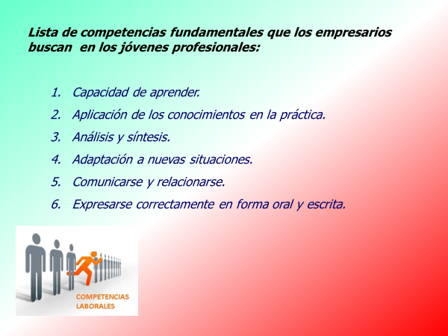

Para ello, es preciso dar respuesta a los siguientes interrogantes:
1. ¿Qué se entiende por investigación?
2. ¿Para qué le sirve al ser humano investigar?
3. ¿Cuál es el concepto que Ud. tiene sobre lo que es ciencia?
4. ¿Conoce investigaciones que se hayan realizado o se estén efectuando en el área social, de salud, ecología o desarrollo tecnológico en los ámbitos mundial, nacional o local? Menciónelas.
5. Mencione el nombre o el acrónimo, o ambos, de instituciones que se encarguen de fomentar la investigación científica en nuestro país.

- ACTIVIDADES DE DESARROLLO INDIVIDUAL
- Busque la definición RAE de los siguientes términos: Metodología, método, investigación, ciencia, conocimiento, realidad, cultura, sociedad, naturaleza.
- De respuesta a los interrogantes planteados precedentemente.
- Relacione la lista de competencias que los empresarios buscan en los jóvenes y las habilidades indicadas en el artículo de interés estableciendo similitudes, diferencias, exclusiones.
- Lea el artículo How Science transformed the world.
- Conserve el archivo de sus soluciones y respuestas.

- ACTIVIDADES DE DESARROLLO GRUPAL
- Interactúe con su grupo áulico y aúne conceptos, criterios y perspectivas respecto de las definiciones y respuestas dadas a los interrogantes planteados.

- Con su grupo áulico debatan y den respuesta a los siguientes interrogantes referidos al artículo citado precedentemente:
- ¿Se puede relacionar la metodología de la investigación con la información desarrollada en el texto?
- A su criterio, la metodología de la investigación puede ser un elemento esencial en la creación de conocimiento y en la innovación. ¿Por qué?
- El artículo identifica problemas, describe estados y circunstancias o muestra un camino?

- Conserve el archivo/minuta del intercambio grupal.

